**Jean-pierre CHORHO**

Jean-pierre CHORHO, dit Canderatz, fils de Roch CHORHO, domicilié dans la maison de Canderatz à Abense (né en 1805 à Abense de haut)

était marié avec

* Anne LIBILBEHETY (née vers 1785 à LICHANS)

qui était la fille de

* Magdeleine ALTHABEGOITY

Qui était la sœur de

* Jean dit Johannes ALTHABEGOITY dit CUBURU

Qui était le père de

* Jean dit jean-cadet ALTHABEGOITY

Qui était le père de

* Jean Baptiste ALTHABEGOITY

Qui était le père de

* Albert joseph ALTHABEGOITY

Qui était le père de

* Dorothée dite Dora ALTHABEGOITY épouse ROZERON

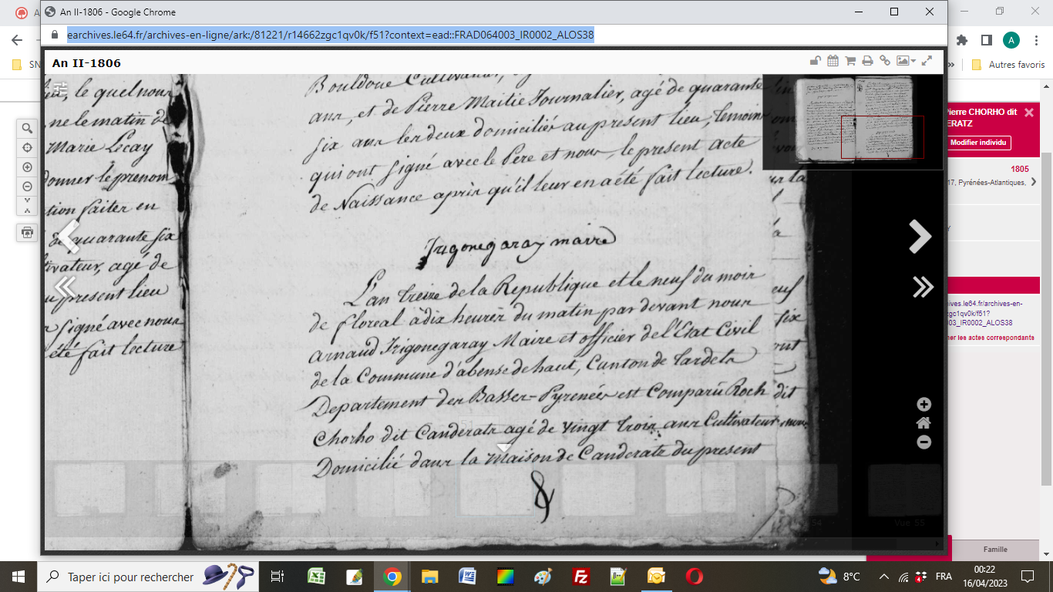

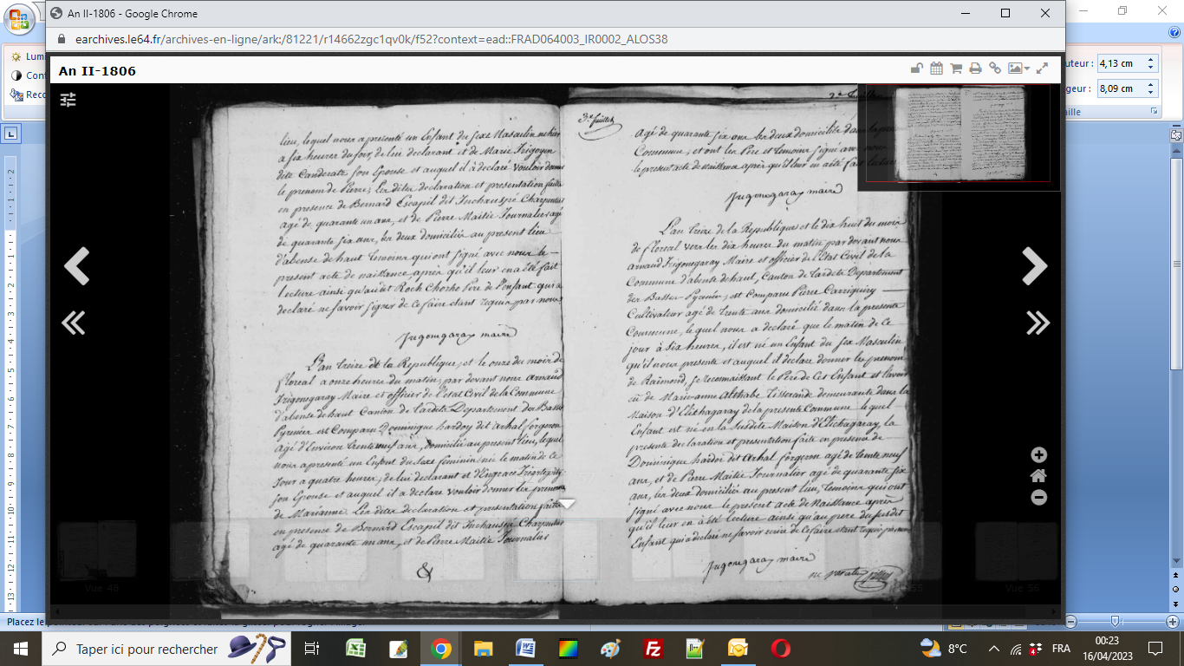

<https://earchives.le64.fr/archives-en-ligne/ark:/81221/r14662zgc1qv0k/f52?context=ead::FRAD064003_IR0002_ALOS38>